GERENCIAMENTO DE PROJETOS APLICADO NO PROCESSO DE MONITORAMENTO E CONTROLE: UM ESTUDO DE CASO EM UMA EMPRESA DE OBRAS DE MONTAGEM INDUSTRIAL
Lana Beatriz Silveira Silva¹
lanabeatrizep@gmail.com
Wagner Cardoso²
wagner.cardoso@uniube.br
RESUMO
Este estudo pretende analisar a eficácia do monitoramento e controle para proporcionar bons resultados para a empresa. O Gerenciamento de Projetos visa assegurar a execução eficiente e eficaz de todos os recursos fornecidos pela instituição, de modo que gerencie o conjunto de ações e estratégias nas organizações a fim de se compreender como elaborar a estruturação de um projeto ao longo do seu ciclo de vida, com o propósito de se atingir os objetivos estabelecidos. Portanto, este trabalho tem como objetivo através do estudo de caso, ressaltar o gerenciamento do projeto e sua importância para apresentar sugestões de melhoria contínua.
Palavras-chave: Gerenciamento de Tempos, Gerenciamento de Projetos, Melhoria Contínua.
PROJECT MANAGEMENT APPLIED IN PROCESS MONITORING AND CONTROL
ABSTRACT
This study intends to analyze the efficacy of monitoring to provide good results for the company. The Project Management seeks to ensure the efficient and effective execution of all the resources provided by the institution in order to manage the set of actions and strategies in order to understand how to design the structure of a project throughout its lifecycle, for the purpose of achieving the stated objectives. Therefore, this study aims through the case study, highlighting the project management and its importance to provide continuous improvement suggestions.
Keywords: Time Management, Project Management, Continuous Improvement.

- INTRODUÇÃO
O conceito de Gestão tem avançado muito nos últimos tempos. Para Serra (2015), gerir é lançar mão de todas as funções e conhecimentos necessários para através das pessoas atingirem os objetivos de uma organização de forma eficiente e eficaz. Tendo como finalidade o crescimento, a empresa buscará estabelecer um propósito específico.
Segundo Fayol apud Chiavenato (2010), administrar significa prever, organizar, comandar, coordenar e controlar. Sendo que prever é a visualização do futuro e o esboço do programa de ação a médio e longo prazo; a organização significa constituir a estrutura material e humana para realizar o empreendimento da empresa; o comando trata da direção e orientação pessoal para manter a empresa ativa, a coordenação diz respeito a ligação e harmonia de todos os atos, bem como todos os esforços coletivos e por fim, controlar expressa os cuidados para que tudo se realize de acordo com os planos da empresa.
Projeto é um esforço temporário empreendido para criar um produto, serviço ou resultado exclusivo. A natureza temporária dos projetos indica que eles têm um início e um término definidos. O término é alcançado quando os objetivos do projeto são atingidos ou quando o projeto é encerrado porque os seus objetivos não serão ou não podem ser alcançados, ou quando a necessidade do projeto deixar de existir. (GUIA PMBOK, 2013, p. 3).
Para Terribili Filho (2011), em uma visão de competitividade progressiva, o estudo de gestão de projetos procura por aumento da qualidade e produtividade, e tem como propósito interpretar como se elabora a organização de um projeto ao longo do seu ciclo de vida: iniciação, planejamento, execução, controle e encerramento. Para tanto, é indispensável o gerenciamento das tarefas, dos prazos, custos, com a finalidade de alcançar um objetivo definido.
O objetivo deste estudo é mostrar a importância da gestão de projetos, para que o seus fundamentos desenvolvam de maneira progressiva e fundamental, sem a necessidade de recuar ou interromper a sequência do projeto, o que surpreenderia de modo direto no cumprimento de prazos. O propósito que se pretende alcançar é o de detectar a relevância do monitoramento e controle do projeto para o bom resultado do empreendimento. Para esse fim, é necessário elaborar o mapeamento dos processos existentes, realizar pesquisa bibliográfica direcionada ao tema, confirmar a importância do gerenciamento para o sucesso do empreendimento e apresentar sugestões de melhoria contínua as partes interessadas.
A conscientização da equipe de projetos será de suma importância para que os objetivos sejam alcançados, de forma que os mesmos consigam realizar suas tarefas no tempo estabelecido, aplicando as fases do ciclo de vida de um projeto e assim obter êxito e qualidade nos projetos dentro dos prazos acordados com o cliente. Logo, para identificar a importância do gerenciamento do tempo do projeto para o sucesso do empreendimento, deve-se aderir de forma apta à administração deste, a sequência cronológica das fases do projeto, conforme o que deve ser previsto na EAP. Posteriormente, para obter a satisfação das partes interessadas, é essencial a entrega do empreendimento dentro dos prazos acordados entre a empresa e o cliente. (TERRIBILI FILHO, 2011).
Por isso, para que os resultados sejam alcançados devem-se desenvolver as cinco etapas do projeto, além de incluir processos funcionais entre proponente e cliente e verificar benefícios para à resolução de problemas práticos relacionados ao tema. Para Valeriano (2015), os objetivos que são equiparados aos resultados de longo prazo, devem garantir uma vantagem competitiva para fazer frente aos concorrentes e obter ganhos acima da média para satisfazer as partes interessadas. Eles devem ser coerentes com a missão estabelecida e precisam ser claramente descritos, expressos em termos quantitativos e, portanto, mensuráveis, com prazos definidos, realísticos e exequíveis, a rigor deve preceder a formulação de estratégias.
Sendo assim, é fundamental expor a importância da Gestão de Projetos em uma empresa, aderindo o domínio e boas técnicas para o acompanhamento do cronograma. De forma que esta seja consecutiva a ordem cronológica das etapas do projeto: início, planejamento, controle, execução e conclusão do empreendimento, de modo que a entrega do projeto seja dentro dos prazos combinados entre a empresa e o cliente obtendo a satisfação dos mesmos.
Tendo em vista, a progressiva modernidade social e como resultado a crescente demanda por novos empreendimentos, que exige melhorias na qualidade da prestação de serviços em empresas, busca-se a satisfação dos clientes de forma a corresponder ou superar suas expectativas. Desse modo, com a aplicação do gerenciamento de projetos na elaboração de empreendimentos, almeja-se alcançar melhorias contínuas nos processos e associar valores a empresa, de forma a se melhorar prazos, qualidade e consequentemente seus lucros.
Em suma, colaborar com o desenvolvimento do conhecimento existente em administração de projetos, inserir processos funcionais e proporcionar subsídios à solução de problemas práticos relativos à gestão de projetos, torna significativo mencionar que todas as empresas, mais cedo ou mais tarde, acabam compreendendo os princípios básicos da gestão de projetos. Entretanto, aquelas que chegaram à superioridade nesse assunto só a alcançaram por meio da implantação e execução bem-sucedidas de processos e métodos.

- Gerenciamento de Projetos Conforme PMBOK
Segundo o Guia PMBOK (2013), projeto é um estímulo momentâneo que é proposto para criar um produto, serviço ou projeto único, um conjunto de atividades temporárias, mas temporário no sentido de que tem um início e um fim definidos. Um projeto único por não se tratar de uma prática habitual, porém busca atingir um objetivo específico.
“Gerenciamento de projetos é a aplicação do conhecimento, habilidades, ferramentas e técnicas às atividades do projeto para atender aos seus requisitos.” (GUIA PMBOK, 2013, p. 5). Trata-se de uma competência estratégica para organizações, permitindo que elas unam os resultados dos projetos com os objetivos do negócio e, assim, melhor competir em seus mercados, de forma a descrever o ciclo de vida do gerenciamento de projetos e seus respectivos processos.
Sendo assim, para atingir os objetivos do projeto será necessário liderar e realizar o trabalho definido no plano de gerenciamento do projeto e a elaboração das mudanças aprovadas de forma a orientar e gerenciar o trabalho do projeto.
  - Ciclo de Vida do Projeto
Ciclo de vida do projeto são as fases que um projeto passa do início ao fim, sendo geralmente em sequência no qual o número de fases, o grau de controle e gerenciamento são determinados pela organização envolvida no projeto, por sua natureza e área de aplicação. Uma vez que, o ciclo de vida possibilita uma estrutura básica para o gerenciamento do projeto, independentemente do trabalho envolvido. (GUIA PMBOK, 2013).
“Sendo um processo com duração finita, por ter de atingir um objetivo em um determinado prazo, o projeto tem início e fim, passando por algumas fases que constituem o que se costuma chamar de ciclo de vida do projeto.”. (VALERIANO, 1998, p. 23). Isto é, a quantia pertinente de esforço e tempo dedicada a cada fase conforme o projeto avança.
Particularmente, os projetos variam em tamanho e complexidade, mas todos podem ser mapeados para a estrutura de ciclo de vida a seguir:
- Início do projeto;
- Organização e Preparação;
- Execução do trabalho do projeto e
- Encerramento do projeto.
Abaixo segue a figura 1 que traz o tempo pelo nível de custos e pessoal necessários em cada etapa do ciclo de vida do projeto.
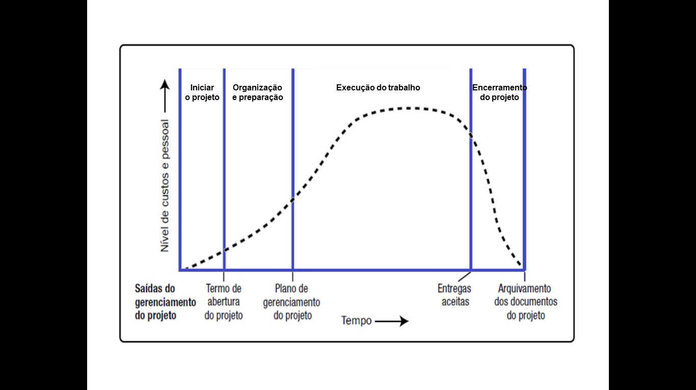
Figura 1 – Ciclo de vida do projeto
Fonte: PMBOK, p.39 (2013)
Na fase inicial, o projeto abrange o reconhecimento de uma necessidade que pode ocasionar a solicitação de propostas para uma equipe de projeto. Segundo Carvalho (2015, p. 41), “na iniciação, ocorre à definição geral do projeto e é obtido o compromisso da organização contratada para executá-lo.” Os principais processos são desenvolver o termo de abertura do projeto e identificar as partes interessadas.
Na segunda fase, deve-se desenvolver uma solução proposta para a necessidade ou problema. É desenvolvida a parte do escopo e é preciso definir os objetivos a serem alcançados. (GUIDO; CLEMENTS, 2007).
A terceira fase, é a realização da solução proposta, resulta na realização do objetivo do projeto e na satisfação do cliente e partes interessadas. De acordo com Carvalho (2015, p. 42), “deve-se coordenar pessoas e recursos para realizar e concluir o trabalho planejado, de acordo com os requisitos e as especificações indicadas.”.
A fase final do ciclo de vida do projeto é a conclusão. “No encerramento, ocorre à formalização da aceitação do projeto pelo cliente e o seu término de forma organizada, adequando a entrega requisitada, além de suas percepções, expectativas e obrigações contratuais”. (CARVALHO, 2015, p.44).
Cada tipo de projeto tem um tipo de ciclo de vida específico e o número de fases pode aumentar ou diminuir. Ao final de cada fase, os resultados passam por um processo de avaliação, que determina se o projeto continua, é interrompido ou precisa de alguma reformulação. (MAXIMIANO, 2014, p. 17).

  - Planejar o Gerenciamento do Escopo
Segundo Valeriano (1998), o escopo do projeto é uma “descrição documentada de um projeto quanto a seus resultados, sua abordagem e conteúdo”. Ou seja, é o que se visa atingir, como fazê-lo e o que abrange, como ações. Sendo que a gestão do escopo se baseia em garantir que o projeto integre todas as atividades necessárias para o seu sucesso.
O planejamento da gestão do escopo tem por objetivo a sua inserção no plano do projeto de acordo com as necessidades das partes interessadas, sendo a definição do escopo o processo de desenvolvimento da análise do produto e do projeto. No seguinte processo, é necessária a elaboração de uma EAP, ou seja, a definição do escopo detalhado do plano de projeto e das entregas. Por conseguinte, executa-se a verificação do escopo, ou seja, a execução de inspeções, propostas de alterações e processo de formalização de aceitações. E por fim, o controle do escopo, que é constantemente controlado e monitorado o progresso do escopo do projeto. (CARVALHO, 2015).
Logo, é importante definir o escopo do projeto, pois, ainda segundo Carvalho (2015), facilita o gerenciamento de todo o projeto, tempo e custos, recursos humanos, riscos e evita problemas entre expectativas do cliente e o que será entregue. Desta forma, é perceptível que o escopo influencia aspectos de todas as demais áreas do gerenciamento do projeto.

  - EAP – Estrutura Analítica do Projeto
A Estrutura Analítica do Projeto – EAP é parte principal para o planejamento de um projeto, pois sem ela cada integrante do projeto poderia interpretá-lo da maneira que acreditasse ser a mais correta, tornando a coordenação geral praticamente impossível e executando apenas as partes de pequena competência. Com o princípio da EAP se constituiu um ponto chave para o avanço do projeto para equipe e para o planejamento. (VALERIANO, 1998).
Criar a EAP é o processo de subdivisão das entregas e do trabalho do projeto em componentes menores e mais facilmente gerenciáveis. O principal benefício desse processo é o fornecimento de uma visão estruturada do que deve ser entregue. (Guia PMBOK, 2013, p. 105).

- Monitoramento e Controle do Projeto
  - Importância
O processo de monitoramento e controle do projeto atua para garantir que os objetivos do projeto estão sendo alcançados, tendo ações corretivas quando necessárias. Este processo é imprescindível para acompanhar, nortear e inspecionar o desempenho e a evolução do projeto, além de detectar as áreas as quais requerem mudanças e inicia-las. (CARVALHO, 2015).
Para Valeriano (2005, p. 132), “este processo tem por finalidade exercer a monitoração e o controle sobre a execução do projeto. As informações de desempenho dos trabalhos são entradas, são manipuladas e atualizadas e reciclam no projeto.”.
A empresa é responsável por monitorar e controlar o gerenciamento do início ao fim da montagem do projeto. A fim de avaliar o processo para efetuar as melhorias necessárias dentre ações corretivas e preventivas, comparando o desempenho do projeto com o que foi planejado, sendo validado, controlado e verificado o escopo para preparar a especificação detalhada do projeto.

  - Desafios
Segundo Carvalho (2015), a monitoração e avaliação da evolução do projeto é um afrontamento necessário para rever, orientar e conduzir o desempenho do projeto. Sendo vital o reconhecimento de todas as áreas o estabelecimento das mudanças correspondentes requeridas quando necessárias e desta forma, assegurar que os objetivos do projeto sejam atingidos.
Tendo como principal vantagem deste processo de monitoramento e controle do projeto a análise do desempenho do projeto e sua mensuração constante e uniforme para identificar as variações em relação ao plano de gerenciamento do mesmo, seu principal desafio é manter o controle das mudanças, monitorar as atividades do projeto em relação ao plano de gerenciamento e se atentar quanto aos fatores que podem impedir o controle integrado das mudanças. (GUIA PMBOK, 2013).

  - Pontos Estratégicos
Para atuação estratégica do monitoramento e controle do projeto é preciso atuar nos processos que por este são gerenciados. Isto poderá desempenhar resultados de melhorias e desenvolver recomendações aprovadas para o plano de gerenciamento.
Dentre os pontos estratégicos para alcançar o sucesso do monitoramento e controle do projeto está à monitoração e controle do trabalho do projeto, este que é o processo de acompanhamento, avaliação e regulação do progresso para solucionar os problemas com desempenho. Já o processo de realizar o controle integrado de mudanças, realiza a análise de todas as necessidades de mudanças. (GUIA PMBOK, 2013). Abaixo segue a figura 2 que traz os principais processos do monitoramento e controle do projeto.
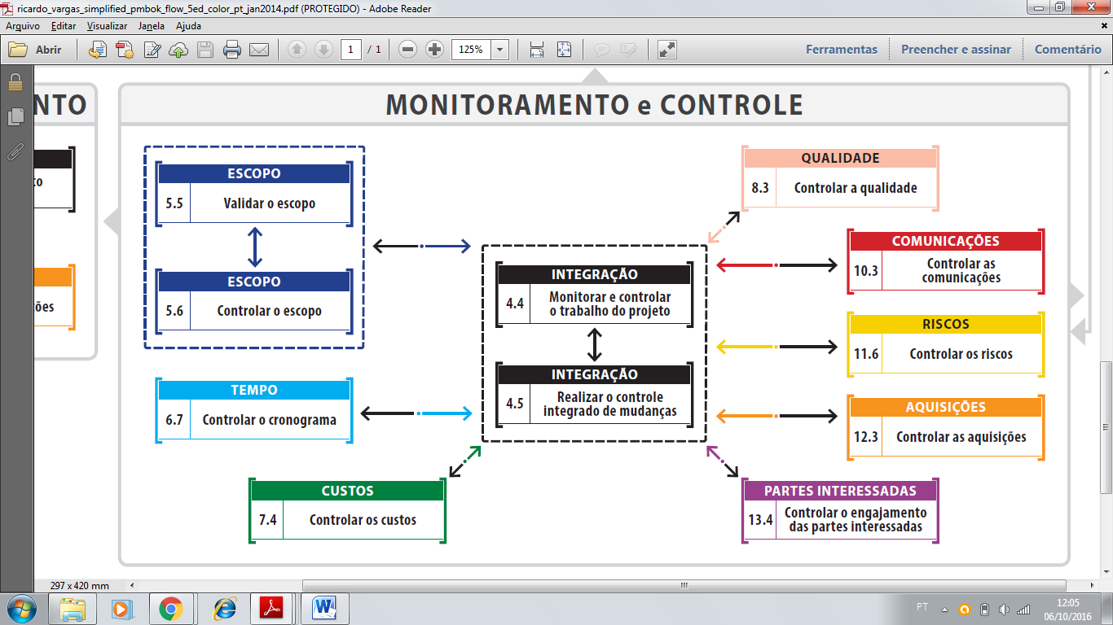
Figura 2 – Monitoramento e Controle do projeto
Fonte: www.ricardo-vargas.com (2016)
Por fim, os pontos estratégicos do monitoramento e controle do projeto abordam o controle das mudanças necessárias, as ações preventivas para antecipar possíveis problemas, o monitoramento das atividades do projeto em relação ao seu desempenho e instigar para que somente as mudanças aprovadas sejam implementadas. Estes processos devem agir de forma agregada para que seja realizado o controlo integrado das mudanças que deverão ocorrer. (CARVALHO, 2015).

  - Integração do Projeto
Segundo Carvalho (2015, p. 61), “o gerenciamento da integração tem como finalidade identificar, definir, combinar, unificar, consolidar, articular e coordenar os processos e atividades do projeto.”. Ou seja, trata-se da interação dos processos uns com os outros e também dos processos com as demais áreas do conhecimento, compõe os processos básicos para garantir que os diversos elementos do projeto sejam devidamente coordenados.
“O gerenciamento da integração do projeto inclui fazer escolhas sobre alocação de recursos, concessões entre objetivos e alternativas conflitantes e gerenciamento das dependências mútuas entre as áreas de conhecimento de gerenciamento de projetos.”. (GUIA PMBOK, 2013, p. 63). Isto é, envolver proporcionalmente objetivos e alternativas possivelmente concorrentes, a fim de conquistar ou superar as necessidades e expectativas.
Neste processo, trata-se da gestão da configuração que fica responsável por organizar um controle de alterações, faz a análise do valor agregado que possibilita o controle de custos, prazos e execução física até o término do projeto e por fim, aborda a resolução de problemas que envolvem todos os interessados no projeto. (VALERIANO, 2005).

  - Escopo do Projeto
O escopo constitui uma descrição documentada de um projeto quanto a seus objetivos ou resultados, sua abordagem e conteúdo, isto é, o que se pretende obter, como fazê-lo e o que envolve, como ações. A gestão do escopo consiste em assegurar que o projeto inclui todas as atividades necessárias, e apenas as necessárias, para ser concluído com sucesso. (VALERIANO, 2005, p. 154)
Sendo que tudo no projeto depende do escopo, que é o conjunto de produtos que o projeto deve entregar. No qual o escopo do produto, como parte do escopo do projeto, define as funções características dos serviços e do projeto define o trabalho a ser realizado. (MAXIMIANO, 2014).
Desta forma, o principal benefício deste processo é o fornecimento de orientação e instruções sobre como o escopo será gerenciado ao longo de todo o projeto seguindo um plano de gerenciamento do escopo, o qual colete os requisitos básicos das necessidades das partes interessadas e os objetivos que se deseja alcançar, descreva detalhadamente o projeto e o produto, elabore a subdivisão das entregas e do trabalho do projeto e verifique e controle o escopo como um processo de formalização e monitoramento do progresso. Este plano é o que ajuda a reduzir os desvios do projeto. (GUIA PMBOK, 2013).

  - Tempo do Projeto
O gerenciamento do tempo é um processo notório para o sucesso dos projetos, pois o tempo é um dos procedimentos que deve ser administrado rigorosamente no projeto. É preciso ter um ajuste exato de todos os processos produtivos, pois a gestão do tempo provém de muita sincronia das atividades dos vários responsáveis do projeto. (VALERIANO, 2005).
Para o Guia PMBOK (2013), para que se alcance bons resultados por intermédio do gerenciamento de tempo é necessário seguir os processos do mesmo. Para isto, se devem definir as atividades que são as ações necessárias para produzir o que deve ser entregue, identificar e documentar a relação entre as atividades do projeto de modo a sequenciar as atividades, estimar os recursos das atividades e sua duração para o cumprimento das atividades e os recursos a serem utilizados para realização das atividades, desenvolver e controlar o cronograma, ou seja, desenvolver o cronograma de acordo com o tempo das atividades e monitorar o andamento no decorrer do projeto.
Desta forma, é imprescindível a elaboração de planejamentos e estimar os prazos através de ferramentas e técnicas, como opinião especializada, estimativa análoga, paramétrica e de três pontos, técnicas de tomada de decisões em grupo e análise de reservas. Para que assim as atividades do projeto tenha seu término pontual satisfazendo as expectativas das partes interessadas.

  - Custos do Projeto
“A gestão dos custos visa assegurar que o projeto seja concluído com observância de seu orçamento. Como as demais gestões, a gestão dos custos interage e tem interfaces com inúmeras outras.”. (VALERIANO, 2005, p. 187).
Este processo se origina na fase inicial e se estende durante toda a sua realização até o momento da entrega do projeto. Segundo Guido e Clements (2007), os custos do projeto são elaborados com base na decisão e a partir daí surge a necessidade da definição dos recursos básicos para execução.
Para assegurar que os custos do projeto não extrapolem o orçamento previsto, deve-se tratar as etapas de planejamento de recursos, que evidencia a elaboração do orçamento com relação aos recursos necessários para o projeto, estimativa de custos que evidencia o custo unitário dos recursos para obter o custo total e consequentemente o custo direto do projeto. E por fim, a elaboração do orçamento que irá destacar a estimativa dos custos do projeto e será utilizada como ferramenta de controle e será suficiente como recurso de planejamento e controle. (MAXIMIANO, 2014).

  - Qualidade do Projeto
Segundo Valeriano (2005, p. 193), “a gestão da qualidade trata de assegurar que o projeto satisfará todas as necessidades para as quais ele foi planejado.” Ou seja, o gerenciamento da qualidade busca garantir que todos os processos serão realizados e bem executados. Desta forma, para garantir que o gerenciamento seja estável, é preciso interpretar a finalidade do projeto para determinar o que deve ser a qualidade no projeto.
Sendo assim, é possível compreender que é necessária a utilização de processos e acompanhamento destes para que se obtenham níveis altos de eficiência e a prevenção de erros e inspeção para que se apliquem os padrões apropriados mantendo a satisfação do cliente. O gerenciamento da qualidade é mais uma das ferramentas que são disponibilizadas para a gestão possibilitando assim um maior entendimento e atendimento das necessidades das partes interessadas.

  - Recursos Humanos do Projeto – Gestão de Pessoas
O gerenciamento dos recursos humanos do projeto inclui os processos que organizam e gerenciam a equipe do projeto, o envolvimento e a participação dos membros da equipe durante o planejamento agrega seus conhecimentos ao processo e fortalece o compromisso com o projeto. (Guia PMBOK, 2013, p. 255).
Desta forma, é possível perceber que o gerenciamento de recursos humanos é o envolvimento de integrantes do projeto para desenvolver atividades que beneficiem o andamento do projeto.
O gerenciamento de recursos humanos obtém uma contribuição da gestão de pessoas para que não trate só dos integrantes que trabalham no projeto, mas também das partes interessadas neste. No qual o processo de planejamento da gestão de pessoas irá tratar da aquisição de pessoal com as características definidas pelos requisitos. (VALERIANO, 2005).
Para Chiavenato (2014), a gestão de pessoas é representada pelas organizações e pelas pessoas, havendo uma relação de interdependência. O objetivo é proporcionar a organização a realização de seus objetivos e missão e proporcionar competitividade, é tornar perceptível para as organizações a importância em aperfeiçoar investimentos em seus funcionários e parceiros, pois só assim podem crescer.

  - Comunicações do Projeto
Segundo Maximiano (2014, p. 181), “a comunicação é a pedra de toque em qualquer atividade coletiva. Sem troca de informações, não há decisão nem organização no grupo.”. Os integrantes de uma equipe devem desenvolver no campo da comunicação disposição para ouvir e tolerar o que falta vontade, disposição para falar superando o receio de se manifestar e organização pessoal para participar, esta é a eficácia da comunicação.
A comunicação beneficia a equipe e o projeto em si, pois ela é quem interliga os acontecimentos e os processos. A informação transmitida propicia espaço para discussões, esclarecimentos, entendimentos e oportunidade de ampliar os seus conhecimentos pelo que as demais pessoas transmitem.
Para se prevenir de surpresas e se manter inteirado sobre a satisfação do cliente, a comunicação pessoal constante e eficaz é de extrema importância. Fundamental para manter o progresso do projeto, de forma a identificar problemas e solicitar sugestões para melhorar o desempenho do projeto. (GUIDO; CLEMENTS, 2007).

  - Riscos do Projeto
Os objetivos do gerenciamento dos riscos do projeto são aumentar a probabilidade e o impacto dos eventos positivos e reduzir a probabilidade e o impacto dos eventos negativos no projeto. (GUIA PMBOK, 2013, p. 309).
De forma geral, a gestão de risco determina como um evento pode ocorrer e qual seus efeitos no desempenho, custos e prazos, e a probabilidade de acontecer. Além do mais, procura-se diminuir a probabilidade de ocorrência de ameaças, e busca minimizar os danos e resolver consentir os riscos classificados como admissíveis. (VALERIANO, 1998).
Sendo assim, é permissível a percepção de que monitorar e controlar os riscos durante a execução do projeto exige cuidadosa e minuciosa prudência, pois este poderá afetar os demais processos e caso não seja possível antecipar as ocorrências destes riscos poderá trazer consequências extremamente prejudiciais à conclusão do projeto. (MAXIMIANO, 2014).

  - Aquisições do Projeto
Para VALERIANO (2005, p. 243), “a gestão do suprimento trata da obtenção dos recursos a partir de fontes externas à organização. Os recursos incluem equipamentos, materiais processados, serviços, softwares ou uma combinação desses elementos.”.
É preciso desenvolver e administrar contratos ou pedidos de compras, pois o gerenciamento das aquisições abrange os processos de gerenciamento de contratos e controle de mudanças. Abrange também a administração de todos os contratos externos a organização que está adquirindo o projeto da organização executora. (GUIA PMBOK, 2013).
O gerenciamento das aquisições é a fase responsável por adquirir todos os insumos necessários para a estruturação do projeto. Este processo interage com os demais para identificar as exigências de cada área conforme os requisitos do projeto e colaborar para o sucesso deste.

  - Partes Interessadas do Projeto
Segundo Maximiano (2014, p. 60), “partes interessadas são todas as pessoas, organizações ou grupos que participam direta ou indiretamente de um projeto ou são por ele envolvidos ou afetados de alguma forma.”. Desta forma, para esclarecer todos os fundamentos do projeto é preciso tornar compreensível às expectativas do cliente e das partes interessadas.
Para o Guia PMBOK (2013, p. 390), “Todos os projetos têm partes interessadas que são afetadas ou podem afetar o projeto de uma maneira positiva ou negativa. Embora algumas partes interessadas possam ter uma habilidade limitada de influenciar o projeto, outras podem ter uma influência significativa no projeto e nos seus resultados esperados. A habilidade do gerente de projetos de identificar e gerenciar essas partes interessadas de maneira apropriada pode fazer a diferença entre o êxito e o fracasso.”.
- ESTUDO DE CASO
  - A EMPRESA
Com atividades iniciadas em 2005, a Construmon é uma empresa nacional, com sede própria na cidade de Cosmópolis / SP. Dispõem de infraestrutura para fabricação, instalações, manutenção e montagens industriais mecânicas, elétricas e de instrumentação.
A Construmon tem como objetivo satisfazer as necessidades de seus clientes por meio de serviços diferenciados com base na qualidade, cumprimento de prazo, segurança no trabalho e valorização de seus colaboradores.
Na Gestão de obras e montagens industriais o escopo dos serviços e cronograma segue conforme determinação do cliente, em regime de preço fechado (Turn-Key), ou seja, oferece soluções para um projeto em todas as etapas, desde a consultoria, projeto, infraestrutura, implantação, treinamento, operação, manutenção e reformas, incluindo a mão de obra por administração. A empresa atua também nas paradas de fábrica, no qual esse tipo de serviço é caracterizado pelo planejamento e supervisão intensiva, são atividades de curta duração conforme cronograma e necessidade da parada. E por fim, a empresa realiza contratos de parceria, ou seja, contratos de longa duração, que estabelecem requisitos básicos para a prestação de serviços, envolvendo uma ou mais especialidades.
A empresa, por ser atuante em obras e montagens, estabelecem os padrões mínimos de segurança a serem cumpridos em todas as obras, para que os efetivos possam trabalhar sem interrupções, evitando atos e condições inseguras, consequentemente lesões e danos materiais, proporcionando à empresa e aos clientes uma grande confiabilidade.
Enfim, a Construmon atua em empresas nacionais e multinacionais dos ramos Químico, Petroquímico, Automobilístico, Papel e Celulose, Metalúrgica, Farmacêutica, Alimentício, e outros, estes são seus clientes que buscam solução em obras industriais com qualidade e segurança.

  - MAPEAMENTO DOS PROCESSOS INTERNOS
O mapeamento de processos internos busca um melhor desenvolvimento e aproveitamento do trabalho humano, e busca alternativas que são cada vez mais necessárias, como análise competitiva, melhoria no ambiente empresarial, focando na eficiência produtiva. As principais etapas do mapeamento do Gerenciamento de Projetos são descritas abaixo, de acordo com uma administração geral de propostas.

1ª Fase: Iniciação – Definição de Escopo
A etapa de iniciação abrange o período de contato comercial e apresentação do escopo inicial do projeto, contemplando memorial descritivo do projeto, projeto, folha de dados, requisitos de segurança e cronograma, atuando para expor as vantagens e os resultados esperados pela instituição. A iniciação é definida pelo contato primário com o cliente, no qual é relatado o propósito do contrato dos serviços da empresa. Na sequência são apresentados junto ao futuro cliente a exposição (in loco) e o detalhamento da obra a ser executado e exposto um orçamento, segundo dados concedidos.
Posteriormente, são analisadas no mínimo três propostas apresentadas por empresas distintas, são realizadas as negociações e obtendo-se o de acordo, são recolhidas as documentações necessárias para cadastro do cliente e composição do dossiê e prontamente, determina-se o início do escopo apresentado, definindo data de início e término.

2ª Fase: Planejamento - criação da EAP: Aplicação
Nesta fase elabora-se uma lista de materiais mestre conforme isométricos enviados pelo cliente, que serão relevantes para o levantamento da obra. Sendo a compra realizada por faturamento direto para evitar a bitributação, posteriormente o departamento de suprimentos receberá a lista de materiais que fará um orçamento com os valores reais dos materiais que serão aplicados na obra e realiza o requerimento para a compra do setor responsável. É realizada ainda a apresentação do serviço que será executado pelo projeto e as limitações exigidas pelos interessados externos ao projeto, prazo, custos, e outros. Nesta fase, busca-se o aperfeiçoamento dos objetivos, se desenvolve o contrato de prestação de serviços para o cliente aprovar e então se cria a EAP conforme projeto enviado pelo cliente com detalhamento do serviço a ser concretizado no projeto e os prazos, a partir daí, se emiti as ART’s.
3ª Fase: Execução
A fase de execução começa no momento em que se da a finalização da verificação do dossiê (contrato assinado por ambas as partes). Neste documento é necessário colher as assinaturas do cliente, representantes da empresa e testemunhas, no qual serão transmitidos os valores de mão-de-obra e materiais. Após o envio do acerto financeiro, o projeto é liberado para o departamento de obras para execução.

4ª Fase: Controle e Acompanhamento
Nesta fase o controle é realizado por fiscais do contrato para verificar o andamento da obra conforme a EAP, ou seja, a comparação entre o planejado e o realizado. Assim como, a verificação dos requisitos de segurança e seu cumprimento.

5ª Fase: Encerramento
Na fase de encerramento, é emitida ao cliente uma carta de aceite de obra, comunicando a finalização da obra e a manifestação de gratidão pela confiança na empresa. Posteriormente, é realizado o encerramento da obra e o inventário do material consumido na obra.

  - MONITORAMENTO E CONTROLE
O processo de monitoramento e controle do projeto abrange o escopo deste que tem por objetivo solicitar as melhores condições técnicas e comerciais para o fornecimento de mobilização para efeito de segurança circundando toda a área da obra, mão de obra qualificada, fornecimento de todo material de consumo e aplicação e equipamentos. Desta forma, segue abaixo descrição do escopo geral de fornecimento.
Escopo do Projeto Mecânico
- Projeto Mecânico
  - Remoção de todas as embalagens de equipamentos e acessórios e direcionamento de material de descarte a local apropriado
  - Execução e instalação de tanques de processo
  - Execução e instalação de células de carga nos tanques de processo
  - Execução e instalação de bombas de processo, matéria prima (pneumática e elétrica)
  - Execução e instalação de tubulação de processo
  - Mezanino
  - Montagem e Instalação de compressor de ar e todos os acessórios, suportes e tubulação de looping (ar) e saídas secundárias. Conforme a figura 3 que representa a planta abaixo:
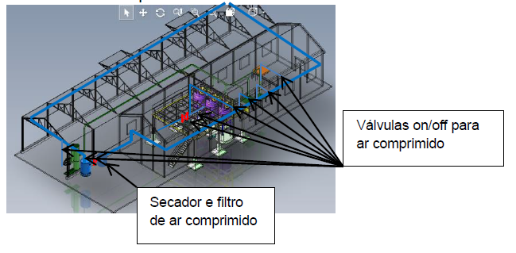FIGURA 3 – Planta de Fertilizantes
Fonte: Arquivo da empresa (2016)
  - Montagem do sistema de lavador de gases, bomba e exaustor e suportes de tubulação e todas as tubulações e acessórios.
  - Instalação de tubulações de processo, todas as conexões (válvulas, manômetros, termômetros, filtros, drenos, retenções, etc). Instalação de tanque pulmão na planta e executar tubulação. Fabricar e instalar pipe rack (estrutura metálica) para passagem de rua, e instalar tubulação com válvula de alívio do recalque das bombas helicoidais até sução da mesma e drenagem com tomada de amostra.
  - Instalação das células de carga nos tanques não deve sofrer interferência da estrutura do mezanino.
  - Instalação de filtros, bombas helicoidal, bombas pneumáticas, acessórios de tubulação, execução de suporte de tubulação.
  - Construção e instalação da tubulação de água, galvanizado, da rede existente até pontos de consumo.
O planejamento físico dos serviços objeto desta tomada de preços deverá ser previamente acordado com a contratante e sintetizado em um cronograma de obras a ser elaborado e atualizado periodicamente pela contratada.
O processo de controle do cronograma – tempo, se baseia nas necessidades do projeto e os limites de controle, buscando desenvolver, monitorar e controlar o cronograma e o tempo de realização de cada etapa do projeto. Segue abaixo a figura 4 que representa o cronograma de implantação.
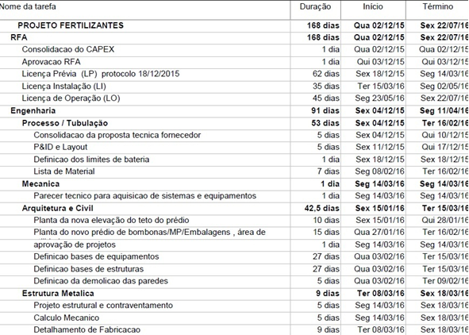
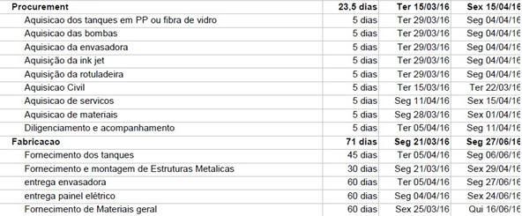
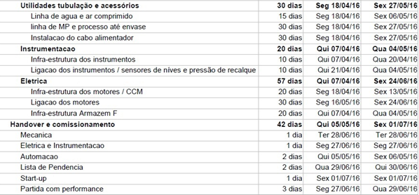
Figura 4 – Cronograma de Implantação
Fonte: Arquivo da empresa (2016)
O monitoramento e controle dos custos relatam quais são os custos do projeto, o planejamento, a estruturação e como devem ser controlados. Abaixo segue a figura 5 que demonstra a lista do CAPEX planejado para este projeto.
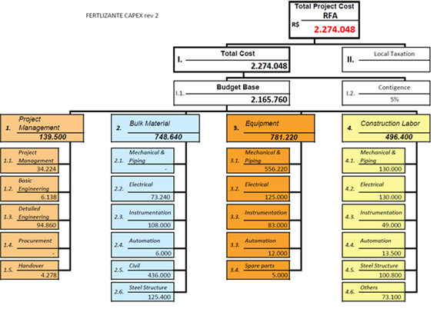
Figura 5 – CAPEX Planta Fertilizantes
Fonte: Arquivo da empresa (2016)
Para controlar a qualidade no decorrer do projeto é preciso analisar a implementação das políticas de qualidade na organização e verificar como a equipe planeja cumprir os requisitos de qualidade estabelecidos, buscando focar na redução de custos e dos atrasos. Para isso, a empresa adotou métodos que garantam a qualidade na realização da obra como as descritas abaixo.
- Mobilização para efeito de segurança
- Uso de uniforme e EPI’s
- Mão de obra qualificada e especializada
- Inspeção do local das obras e vizinhança
- Para execução de pintura seguir padrões e procedimentos
- Seguir processos de NBR
- Seguir normas de suporte de tubulação
- Considerar as questões de meio ambiente
- A contratada deverá desenvolver o planejamento, programação e controle dos serviços.
Para garantia da qualidade nas reuniões serão discutidos e claramente definidos tais aspectos para que sejam atingidos e cumpridos. A contratada deverá promover o controle de toda a documentação técnica da obra garantindo que todos os envolvidos tenham conhecimento dos procedimentos estabelecidos e os cumpra.
No monitoramento e controle das comunicações devem-se atentar as partes interessadas de como são comunicadas, quais informações são distribuídas e determinar uma pessoa responsável por toda a comunicação, sendo que o processo de gerenciamento das comunicações devem ser planejadas, monitoradas e controladas. Por isso determinou-se o seguinte quadro de comunicações.
- Reuniões para negociação
- Contato com detalhe técnico e comercial preferencialmente via e-mail
- Engenheiro Mecânico responsável por toda a comunicação com as partes interessadas
- Reunião semanal para discutir o andamento do projeto
Os riscos do projeto devem ser controlados e monitorados sabendo-se como serão estruturados e executados, abordando prazo, custos e a metodologia a se aplicar de acordo com o surgimento e identificação dos riscos. Desta forma, encontraram-se os seguintes riscos neste projeto:
- Intempéries
- Mudança de layout da planta
- Mudança de layout da tubulação
O monitoramento e controle das aquisições descrevem quais produtos serão adquiridos e como serão gerenciados, para posteriormente direcionar para o departamento de suprimentos para gerenciar as aquisições e os fornecedores. E como necessidade de aquisição deste projeto, segue lista conforme figura 6 abaixo.
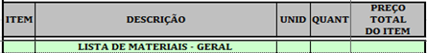
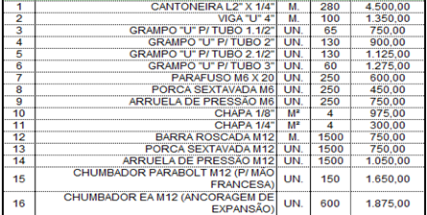
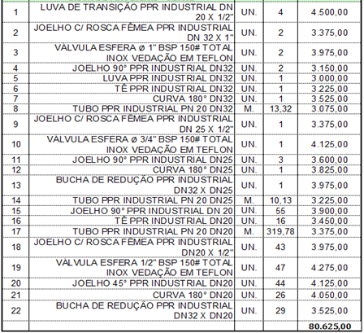
Figura 6 – Lista de Aquisições
Fonte: Arquivo da empresa (2016)
E por fim, para monitorar e controlar o projeto de forma integrada é preciso controlar o engajamento das partes interessadas, pois este identifica as estratégias de gerenciamento necessárias para atuar de maneira eficaz. De tal forma que se deve acompanhar o impacto das mudanças e das informações sobre as partes, atualizando-as à medida que o projeto se desenvolve tomando as devidas precauções. Para isso, as partes interessadas no projeto realizam reuniões e encontros de equipes documentando as decisões e realizando revisões periódicas, sendo que as informações necessárias estavam disponíveis no momento mais oportuno.

  - IDENTIFICAR PROBLEMAS
Expõem-se aqui as técnicas aplicadas pela Construmon para executar o projeto e os resultados obtidos neste gerenciamento. Para isto, são avaliadas as metas proporcionadas no acompanhamento.
Conforme o Guia PMBOK (2013), através da aplicação e integração dos processos o gerenciamento de projetos aplica o conhecimento, habilidades, ferramentas e técnicas às atividades do projeto para atender aos requisitos. Sendo que se algum fator for alterado, provavelmente outro fator será afetado, pois estes processos estão relacionados, por isto é recorrente a identificação de problemas em alguma etapa do projeto.
No levantamento dos aspectos identificados como problemas neste projeto, apontam-se os seguintes pontos:
- Erro de Projeto: Após a montagem da planta foi identificado que os tanques de fundo reto de armazenamento de produto acabado não poderiam ficar na mesma elevação que a bomba. Sendo a produção realizada por batelada, no final de cada lote restaria produto no fundo do tanque, havendo assim a perca do mesmo de aproximadamente 200L por tanque (considerando dois tanques) e consequentemente o prejuízo financeiro.
- Análise de Mercado: Através da análise de mercado, previu-se que o produto atingiria um determinado público, no entanto, foi identificado que a abrangência seria muito maior. Diante deste fator, houve a necessidade de expansão da planta para aumentar a produção e atingir o público alvo, visando assim o lucro que traria este investimento.
  - PROPOSTA DE MELHORIA
Através do estudo e análise deste projeto, foi possível mapear os processos existentes e posteriormente verificar os problemas que acarretaram modificações no projeto. Para os problemas apresentados foram apresentadas as seguintes sugestões de melhoria.
- Correção de Projeto: Em estudo realizado, fazendo-se o investimento de substituição dos tanques de fundo reto por tanques de fundo cônico não haverá perca de produto acabado e consequentemente serão constatados maiores lucros. Por exemplo: Considerando dois tanques de 200L, ter-se-á uma perca de 400L/dia de produto, sendo o custo por litro de R$25,00 a despesa será de R$10.000/L em um dia, em 22 dias trabalhados no mês a despesa será no valor de R$220.000,00. Portanto, considerando que o investimento para troca dos tanques em custos diretos e indiretos seja no valor de R$80.000,00, o retorno financeiro será logo no primeiro mês.
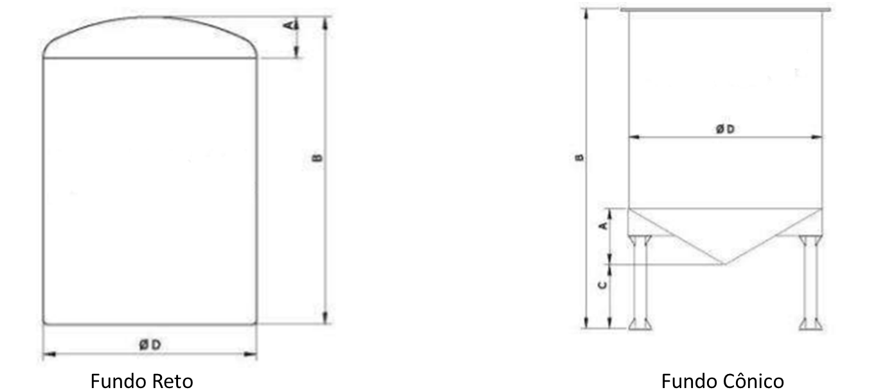
Figura 7 – Tanques de fundo reto
Fonte: Arquivo da empresa (2016)
.
- Revisão de Layout: Diante do problema mencionado frente ao tamanho da planta e a impossibilidade de atingir todo o mercado proposto, foi realizada a revisão do layout para ampliação da planta de dois tanques para três e da área das docas, e com isso foi solicitado um novo estudo de budget. Desta forma dispor-se-á de uma produção maior e maiores lucros, atendendo a necessidade do público alvo.
Segue abaixo imagens que demonstram o layout inicial e o que posteriormente foi proposto visando a ampliação da planta para atender o seu público alvo.
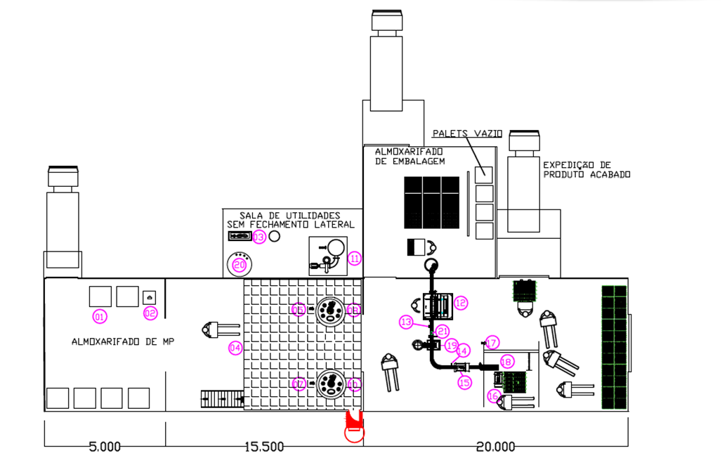
Figura 8 – Layout Inicial
Fonte: Arquivo da empresa (2016)

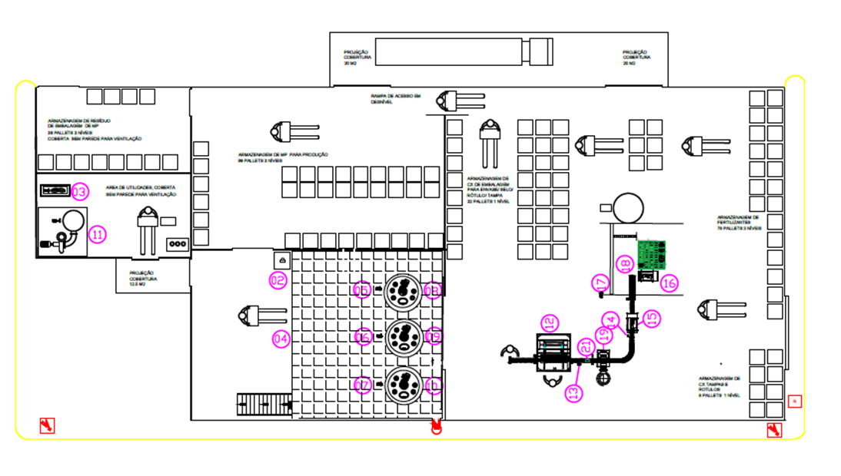
Figura 9 – Layout Revisado
Fonte: Arquivo da empresa (2016)

- O grupo deve estar disposto a lidar com possíveis alterações que podem ocorrer no desdobrar do projeto, por isso a definição e o planejamento do escopo devem ocorrer no início do projeto
- Conforme andamento do projeto deve-se estipular métodos a serem praticados e objetivos a serem alcançados para garantir o perfeito andamento do projeto e no fim, apreciar o sucesso do mesmo.

- CONSIDERAÇÕES FINAIS
O sucesso da gestão de projetos é evidente, de fato indiscutível e o gerenciamento de projetos em si vem apresentando uma notoriedade cada vez maior no cenário mundial. As organizações anseiam pelo destaque neste cenário frente a competitividade e para isto demandam rápidos resultados fazendo da gestão de projetos um importante fator de sucesso.
As empresas através do gerenciamento de projetos propõem objetivos a serem atingidos e desta forma idealizam expectativas para uma execução eficiente e eficaz. Sendo assim, o conjunto de ações e estratégias da responsável deve assegurar através da elaboração de um projeto ao longo do seu ciclo de vida os bons resultados que a empresa remete.
O objetivo deste trabalho foi demonstrar a importância do processo de monitoramento e controle de projetos intervindo na garantia da conquista dos objetivos e tendo ações corretivas quando necessárias frente aos processos internos que conduzem a empresa. Diante disso, se identificou no projeto quais foram os problemas encontrados e quais as propostas de melhoria estudadas de forma a proporcionar bons resultados para a empresa.
Estas propostas de melhoria apresentados pela empresa planeja o alcance de lucros e o suporte ao seu público alvo. O propósito do gerenciamento de projetos na montagem desta planta é alcançar as melhorias contínuas nos processos associando os valores da empresa ao aperfeiçoamento da qualidade, do prazo e consequentemente dos seus lucros.
Enfim, proporcionar orientação sobre a definição do escopo ao longo de todo o projeto e envolver a participação dos membros da equipe viabilizando o atendimento das necessidades das partes interessadas, são fundamentais para o sucesso e alcance dos objetivos do projeto.

- REFERÊNCIAS
ABUDI, Gina. Project Management Approach for Business Process Improvement. Project Smart, Uk, p.1-4, 2010. Disponível em: <https://www.projectsmart.co.uk/pdf/project-management-approach-for-business-process-improvement.pdf>. Acesso em: 12 out. 2016.

ALMEIDA, Leandro; MIGUEL, Paulo Cauchick; CARVALHO, Marly Monteiro de. Aplicação do Gerenciamento de Projetos no Processo de Desenvolvimento de Novos Produtos – Um Caso Exploratório. Revista de Gestão e Projetos, [s.l.], v. 2, n. 2, p.0-10, 28 dez. 2011. University Nove de Julho.

BOITEUX, Colbert Demaria. Administração de Projetos: Gerência e Implantação. Rio de Janeiro, 1982.

BUEHRING, Simon. Seven Key Principles of Project Management. Project Smart, Uk, p.1-2, 27 fev. 2010. Disponível em: <https://www.projectsmart.co.uk/pdf/seven-key-principles-of-project-management.pdf>. Acesso em: 12 out. 2016.

CARVALHO, Fábio Câmara Araújo. Gestão de Projetos. 1.ed. São Paulo, 2015.

CASTRO, Henrique; CARVALHO, Marly Monteiro de. Project management best practices implementation: critical issues in telecommunication companies. Product: Management & Development, São Paulo, v. 5, p.1-10, jun. 2007. Disponível em: <http://pmd.hostcentral.com.br/revistas/vol_05/nr_1/v5n1a5105.pdf>. Acesso em: 12 out. 2016.

CHIAVENATO, Idalberto. Gestão de Pessoas: o novo papel dos recursos humanos nas organizações. 4. ed. São Paulo, 2014.

CHIAVENATO, Idalberto. Iniciação à Teoria das Organizações. Barueri: Manole, 2010.

DARTER, Kenneth. Understanding the Perspective of Your Team. Project Smart, Uk, p.1-2, 2013. Disponível em: <https://www.projectsmart.co.uk/pdf/understanding-the-perspective-of-your-team.pdf>. Acesso em: 12 out. 2016.

EGELAND, Brad. Communicating with Stakeholders. Project Smart, Uk, p.1-2, 2013. Disponível em: <https://www.projectsmart.co.uk/pdf/communicating-with-stakeholders.pdf>. Acesso em: 12 out. 2016.

EGELAND, Brad. Ensuring Accountability on Your Projects. Project Smart, Uk, p.1-2, 2013. Disponível em:<https://www.projectsmart.co.uk/pdf/ensuring-accountability-on-your-projects-part-1.pdf>. Acesso em: 12 out. 2016.

FREITAS, Thyago Phellip França; SOUSA, Ruberval Rodrigues de. Gerenciamento de Projetos na Construção Civil como Ferramenta Chave de Marketing no Serviço Público. Gep, [s.l.], v. 04, n. 02, p.185-212, 1 ago. 2013. University Nove de Julho.

GUIDO, Jack; CLEMENTS, P. Gestão de Projetos. 3. ed. São Paulo, 2007.

SILVEIRA, Gutenberg de Araújo; SBRAGIA, Roberto; KRUGLIANSKAS, Isak. Fatores condicionantes do nível de maturidade em gerenciamento de projetos: um estudo empírico em empresas brasileiras. Rausp: Revista de Administração da Universidade de São Paulo, São Paulo, v. 48, p.574-591, 01 set. 2013.

HAUGHEY, Duncan. Creating a Project Budget: What You Need to Know. Project Smart, Uk, p.1-3, 11 jul. 2014. Disponível em: <https://www.projectsmart.co.uk/pdf/creating-a-project-budget-what-you-need-to-know.pdf>. Acesso em: 12 out. 2016.

FERENHOF, Helio Aisenberg; FORCELLINI, Fernando Antonio; VARVAKIS, Gregório. Lições Aprendidas: Agregando Valor ao Gerenciamento de Projetos. Gep, [s.l.], v. 04, n. 03, p.197-209, 1 dez. 2013. University Nove de Julho.

LIMA, Rinaldo José Barbosa. Gestão de Projetos. São Paulo, 2010.

LIVIERO, Flavio; KAMINSKI, Paulo Carlos. Managing transnational product development project teams. Product: Management & Development, São Paulo, v. 7, p.1-14, 1 jun. 2009. Disponível em: <http://pmd.hostcentral.com.br/revistas/vol_07/nr_1/v7n1a7101.pdf>. Acesso em: 12 out. 2016.

MARQUES, Soraya Mendonça. ROTEIRO PARA ELABORAÇÃO DE PROJETOS. Pedagogia Ao Pé da Letra, São Paulo, 06 abr. 2013. Disponível em: <http://pedagogiaaopedaletra.com/roteiro-para-elaboracao-de-projetos-2/>. Acesso em: 26 ago. 2016.

MAXIMIANO, Antonio Cesar Amaru. Administração de Projetos: como transformar ideias em resultados. 5. ed. São Paulo, 2014.

MORE: Mecanismo online para referências, versão 2.0. Florianópolis: UFSC Rexlab, 2013. Disponível em: <http://www.more.ufsc.br/>. Acesso em: 22 out. 2016.

PAVANI JUNIOR,Orlando; SCUCUGLIA, Rafael. Mapeamento e Gestão por Processos – BPM. São Paulo, 2011.

SCALICE, Prof. Régis K. Encerramento (Fechamento) de Projetos. Udesc, Joinville. Disponível em: <http://www.joinville.udesc.br/portal/professores/regis/materiais/GPR_Aula_10_Fechamento_de_Projetos_v2.pdf>. Acesso em: 28 ago. 2016.

SERRA, Farah. Conceito de... Gestão. Tempos de Gestão, São Paulo, 2 jan. 2015. Disponível em: <http://www.temposdegestao.com/conceito-de/conceito-de-gestao>. Acesso em: 23 ago. 2016.

BERSSANETI, Fernando Tobal; CARVALHO, Marly Monteiro de; MUSCAT, Antonio Rafael Namur. Impacto dos modelos de referência e maturidade no gerenciamento de projetos: estudo exploratório em projetos de tecnologia da informação. Gep, v. 22, p.404-435, 2013..

STOLOVITSKY, Neil. Managing the Project Document: The importance of an effective document management strategy for project success. Project Smart, Uk, p.1-4, 04 mar. 2010. Disponível em: <https://www.projectsmart.co.uk/pdf/managing-the-project-document.pdf>. Acesso em: 12 out. 2016.

SYMONDS, Michelle. Project Planning Essentials. Project Smart, Uk, p.1-2, 2011. Disponível em: <https://www.projectsmart.co.uk/pdf/project-planning-essentials.pdf>. Acesso em: 12 out. 2016.

TERRIBILI FILHO, Armando. Indicadores de Gerenciamento de Projetos. Monitoração Contínua. São Paulo, 2010.

TERRIBILI FILHO, Armando. Gerenciamento de Projetos em 7 Passos: Uma abordagem prática. São Paulo, 2011.

UM GUIA do Conjunto de Conhecimentos em Gerenciamento de Projetos (GuiaPMBOK®). 5. ed. 2013 Project Management Institute, Campus Boulevard, Newtown Square, Pennsylvania, USA, 2013.

VALERIANO, Dalton L. Gerenciamento estratégico e Administração por projetos. São Paulo, 2001.

VALERIANO, Dalton L. Moderno Gerenciamento de Projetos. São Paulo, 2005.

VALERIANO, Dalton L. Gerência em Projetos: Pesquisa, Desenvolvimento e Engenharia. São Paulo: Makron Books, 1998.

VARGAS, Ricardo Viana. Manual prático do plano de Projeto: utilizando o PMBOK Guide. 3. ed. Rio de Janeiro, 2007.

WOILER, Samsão; MATHIAS, Washington Franco. Projetos: planejamento, elaboração, análise. São Paulo: Atlas, 2013.

